Pudinkové řezy se skořicí
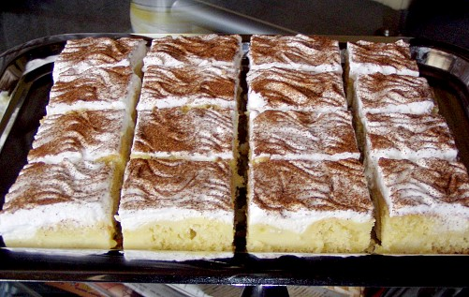
Těsto: 4 vejce, 20dkg cukru krupice. 20dkg hl. mouky, 1 prášek do pečiva, 1 dcl oleje. Celá vejce ušleháme s cukrem, potom přidáme olej a mouku s práškem do pečiva. Vylijeme na vyšší plech vyložený pečicím papírem. Uvaříme puding: 1 l mléka, 3 vanilkové pudinky, 5 PL cukru. Ještě horký pudink nalijeme cik cak na těsto, srovnáme stěrkou a teprve nyní dáme vše péci na cca 20-25 minut na 180 stupňů. Na upečený jen lehce zchladlý moučník navrstvíme 2 zakysané smetany smíchané se 2 vanilkovými cukry. Po vychladnutí jsem potřela 1 ušlehanou šlehačkou Dr. Oetker z prášku, ozdobila vidličkou a posypala přes sítko skořicí. Před podávám je možné dozdobit na šlehačku ovocem (já dávala čerstvé jahody a bylo to vynikající)!

Šťouchaná buchta od Lucie z Mimibazaru
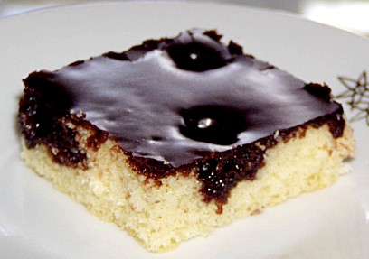
35 dkg polohrubé mouky, 20 dkg cukru, 1 prášek do pečiva, 12 dkg rozpuštěné Hery, 2 vejce, 2 lžíce oleje, 3/4 hrnku mléka, špetička soli. Mouku, cukr, prdopeč a sůl promícháme, přidáme i ostatní "mokré" suroviny a promícháme. Vylijeme na vymazaný a moukou vysypaný plech a upečeme dorůžova. Po upečení druhým koncem vařečky našťoucháme po celé buchtě "šťouchance". POLEVA - 18dkg másla nebo Hery, 4 lžíce rumu, 3 lžíce horké vody, 30 dkg práškového cukru (dala jsem jen 20), 4 dkg kakaa. POLEVA - Máslo, rum a vodu rozpustíme a přidáme cukr smíchaný s kakaem. Vaříme do spojení. Necháme chvíli zchladnout a potom nalijeme na moučník a rozetřeme, aby se poleva dostala do všech dírek. Necháme ztuhnout.

Žravé řezy s mandarinkami
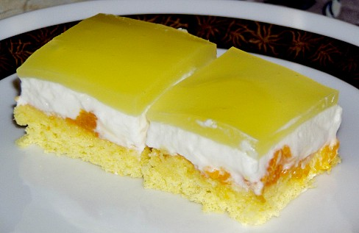
Žravé řezy Suroviny: Těsto: 250g cukru 150g hladké mouky 5 vajec (žloutky) 5 lžic horké vody 1/2 prášku do pečiva Náplň: 1 šlehačka 2 krémovité zakysané smetany (čím hustější, tím lepší) kompotované ovoce dle chuti Želé: 2 vanilkové pudinky Těsto: Žloutky, cukr, vodu ušlehat, přidáme mouku smíchanou s práškem do pečiva a nakonec opatrně vmícháme sníh. Postup: Pečeme ve formě s vyšším okrajem, vymazané tukem, vysypané hrubou mukou. Elektrická trouba cca 180°C. Upéct a nechat vychladnout. Mezitím si připravíme náplň. Ušleháme šlehačku do tuha, osladíme dle chuti. Kysané smetany opatrně smícháme se šlehačkou a přidáme na kostičky nakrájené okapané ovoce. Směs natřeme na vychladlý moučník. Nakonec uděláme želé. Šťávu z kompotu dolijeme vodou, abychom měli 3/4 litru tekutiny. Tu povaříme se 2 pudinky. Prochladlé želé nalijeme na náplň a dáme do ledničky. Poloviční dávka podle Ireny: 3 vejce, 90 g mouky polohrubé, 90 g cukru. Na náplň jsem dala 300 šlehačky, 1 ztužovač, 1 zakysanku, 1 vanilkový cukr, cukr a jahody Vrch jsem udělala z Hami šťávičky doředěné vodou na 300 ml + 1 vanilkový pudink bez vaření

Buchta s tvarohovým krémem
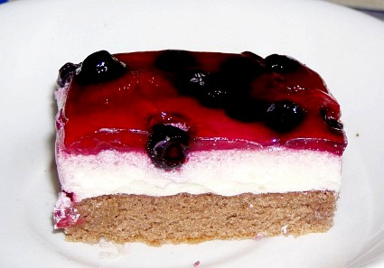
Piškotová polokoule od Ireny. Piškot: 6 vajíček (šlehat sníh), 120 g cukru moučka, 120 g kakaa + polohrubé mouky,(na misku dáme dvě lžíce kakaa a dosypeme moukou do 120g) Krém 600 ml mléka, 2 vanilkové pudinky, 130 g cukru moučka, 250 g tvarohu, 250 g másla Další: krabička mraženého lesního ovoce, kakao na posypání. Piškot je jasný, pekla jsem na 170 C, základnu 20 minut, polokouli 30. Krém uvařím pudink, ušlehám máslo s cukrem, po lžících přidávám tvaroh a vychladlý pudink. Do polokoule jsem dávala krém nastřídačku s pocukrovaným ovocem, zbytek krému jsem natřela navrch. Pak už jen posypat kakaem.

Hrk hrk buchta
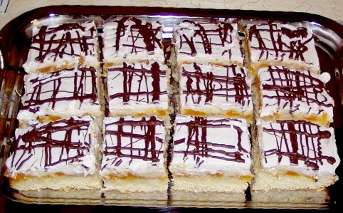
HRK HRK buchta 1,5 hrnku polohrubé mouky 1 hrnek cukru 1/2 hrnku mléka 1/2 hrnku oleje 2 vejce 1 prdopeč. krém: 1 ananas.kompot velký 1 šlehačka 1 ztužovač šlehačky 1 inst.pudink(bez vaření) Upečeme placku a navrch krém vše na krém do uzavřené nádoby,prohrkáme a navršíme na upeč.korpus.Povrch pocákáme čokoládou. Já dala navrch ještě 1 šlehačku v prášku dr Oetker.

Tvarohové řezy
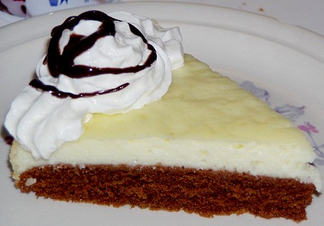
Tvarohové řezy Ivanka82 TĚSTO: 2 vejce,4lžíce oleje,70g cukr,10g kakaa,125 ml mléka nebo kefíru,100g polohrubé mouky,půl prášku do pečiva - vše smíchat a nalít na plech(lepší menší než ten veliký) a upéct při 180°C asi 30 min a poté na to tvarohovou nádivku a dopéct tak dvacet minut NÁDIVKA: 2 zakysané smetany,1 tvaroh,1 vejce,půl prášku do pečiva,30g cukru, 3lžíce škrobu-smíchat a natřít- je potřeba přisladit!

Trubičky a košíčky
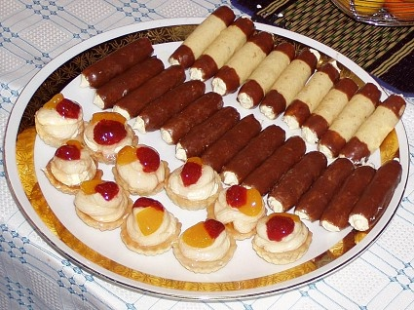
Trubičky plněné od Zorky 350g hladké mouky 150g cukru 180g másla 70g ořechů 1 celé vejce+1 žloutek - do tmavých 1 lžíce kakaa (já si vždy těsto rozdělím na 2 poloviny...tmavé namáčím celé, světlé jen špičky) Náplň: 200g másla 200g cukru 150g kokosu rum (na obrázku je ale pudinkový krém) Košíčky jsou z lineckého, plnila jsem je pudinkovým krémem: 1 vanilk. pudink jsem svařila ve 200 ml mléka...po vychladnutí zašlehala do másla a dle chuti osladila a zakápla rumem. Ozdobit ovocem a zalít želatinou. Jako cukroví dělám košíčky tak, že dám na dno marmeládu, na to krém, který dávám do vosích hnízd, na to čepičku z těsta na vosí hnízda a zalít čokoládou.

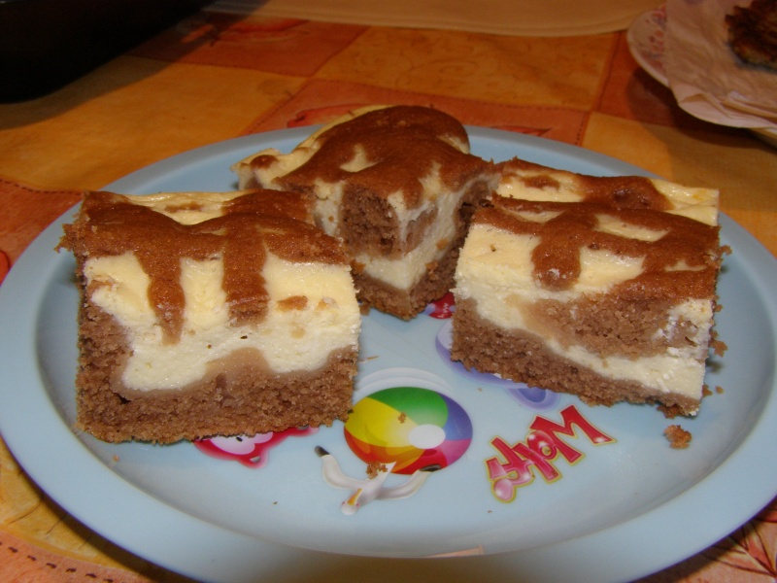

Suroviny:
Tmavé těsto:
1 hrnek hladké mouky
1 hrnek hrubé mouky
1 hrnek cukru krupice
1 hrnek mléka
3/4 hrnku oleje
1 prášek do pečiva
1 van.cukr
2 celá vejce
2 lžíce kakaa
Světlé těsto:
2 tvarohy
1 hrnek cukru
1 hrnek mléka
1 vanilkový puding
1 vanil.cukr
2 vejce
Postup:
Z tmavého těsta odlijeme 3/4 hrnku. Zbytek nalijeme na vysypaný plech. Potom po lžičkách nalijeme světlé těsto a rozetřeme a na to (nacákáme) zbytek tmavého těsta z hrnku.
Pečeme asi 30-40min. na 170°C.

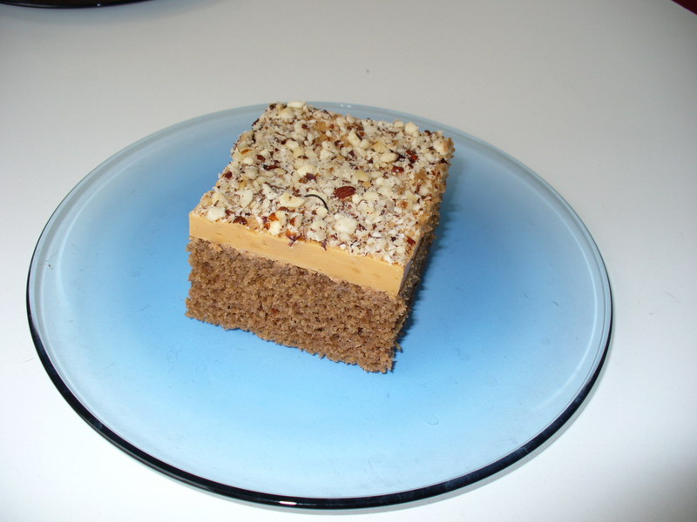
Karamelové řezy

Karamelové řezy
Těsto:
2 dl vody
1,5 dl cukru
2 PL kakaa
1 dl oleje (můžeme použít olivový olej)
4 vejce
4 dl polohrubé mouky (1/3 jsem nahradila celozrnnou špaldovou)
1 pr. do pečiva
Krém:
2 karamelové pudinky (Dr.Oetker)
1/2 l mléka
1 vanička (250 g) měkkého nízkotučného tvarohu
asi 3 PL cukru (podle chuti)
+ 50 g posekaných lískových oříšků
Vodu s cukrem a kakaem svaříme a necháme zchladnout. Celá vajíčka rozšleháme, smícháme s rozvarem a ostatními surovinami a upečeme v předehřáté troubě asi 25 minut. V mléce si klasicky uvaříme hustý oslazený pudink, který necháme zchladnout a poté vyšleháme s tvarohem. Krém natřeme na vychladlé upečené těsto a posypeme sekanými oříšky. Řezy dáme dobře vychladit.

Dunajské řezy
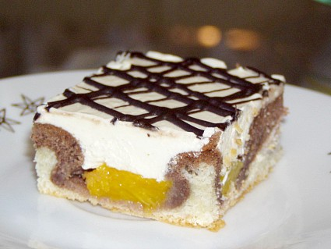
Na malý plech: Těsto: 2 vejce, 80 g cukru moučka, 125 g Hery, 1/2 prášku do pečiva, 150 g polohrubé mouky, 75 ml mléka, 1 PL kakaa. Z bílků ušlehat sníh. Žloutky ušlehat s cukrem a máslem do pěny, přidat mouku s práškem do pečiva, mléko a nakonec lehce vmíchat sníh z bílků. Polovinu těsta rozetřít na vymazaný a moukou vysypaný plech, druhou polovinu obarvit lžící kakaa a navrstvit na světlé těsto. Kompotované meruňky pokrájet (já dala broskve) a poskládat na těsto, lehce přimáčknout. Péct cca 35 minut na 180 stupňů. Po vychladnutí potřít krémem: 1/2 balíčku pudinku svařit ve 125 ml mléka oslazeného 50 g cukru krupice. Vychladlý pudink zašlehat do 125 g másla, ochutit rumem. Krém dozdobit čokoládovou polevou.

Duhové řezy s jahodami
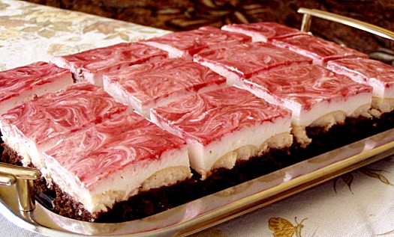
Piškot (podle receptu Ireny): 6 vajec (žloutky bílky zvlášť), 120 g cukru, 2 PL kakaa dosypat do 120 g polohrubou moukou. Po zchladnutí potřít marmeládou, poklást piškoty, pokapat vaječným likérem. Mezi piškoty poklást kousky jahod (já dala mražené). Krém: 2 zakysané smetany, 1 tvaroh - ušlehat s 1 vanilkovým cukrem a 80 g moučkového cukru. Přidat asi 2 ČL citronové šťávy a vmíchat ušlehanou Ramu creamfine na šlehání. To vše pomalu vmíchat do želatinového ztužovače dr. Oetker (připraveného podle návodu). Nalít na piškot. 200 g mražených jahod rozmixovat s 2 PL cukru přidat 1/4 balíčku rozpuštěné práškové želatiny a nalít na světlý krém. Grilovací jehlou vytvořit krouživými pohyby duhování. Důkladně vychladit (nejlépe do druhého dne).

Višňové řezy
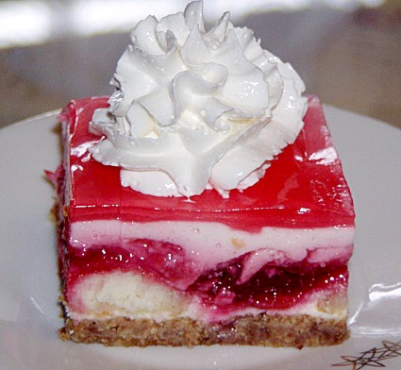
Těsto: 20 dkg nadrcených sušenek, 10 dkg rozpuštěného másla, 2 PL rumu...promíchat a namačkat na dno dortové formy nebo malého pekáčku na pečicí papír....nechat 10 minut zapéct na 180 stupňů. Višňová náplň: 1/2 kg vypeckovaných višní, 2 dcl vody, 12 dkg cukru, 1 vanilkový cukr...rozvařit a poté zahustit 1 vanilkovým pudinkem....nechat prochladnout. Smetanová náplň: 1 ušlehahá smetana, 1 zakysaná smetana, 8 dkg cukru, 1 vanilkový cukr, 4 plátky želatiny. Postup: Na sušenky nalít polovinu smetanové náplně, poklást piškoty, na to lžící prochladlou višňovou náplň, druhou polovinu smetanové a nechat částečně ztuhnout v lednici nebo chvíli v mrazáku. Po ztuhnutí polít červeným dortovým želé. Podávat až 2. den, až se sušenky rozleží, důkladně vychlazené!!!

Borůvkovo-smetanové řezy
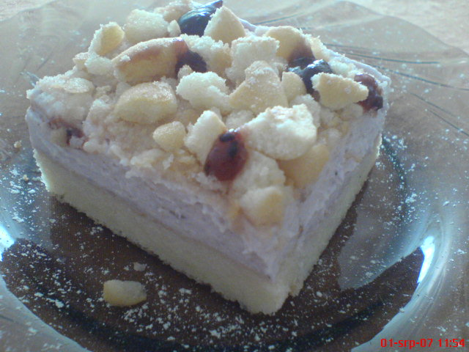

piškot: 3 žloutky vyšlehat se 3 lžícemi horké vody, 6 lžícemi cukru do pěny+6 lžic polohrubé mouky, 1 lžíce škrobové moučky nebo vanilkového pudinkového prášku a lžíce oleje, sníh z bílků - upéct a na vychladlý potřít krém. Krém: 1 smetana ke šlehání s 1 ztužovačem šlehačky šlehat dotuha + 1 zakysaná smetana + 1 borůvkový jogurt 500ml, 2 lžíce borůvkového džemu, 1 želatina čirá dle návodu nechala jsem vše ztuhnout v lednici, asi po hodině jsem na to nasypala drcené piškoty a pokapala borůvkovým džemem s kousky borůvek

Meruňkové řezy

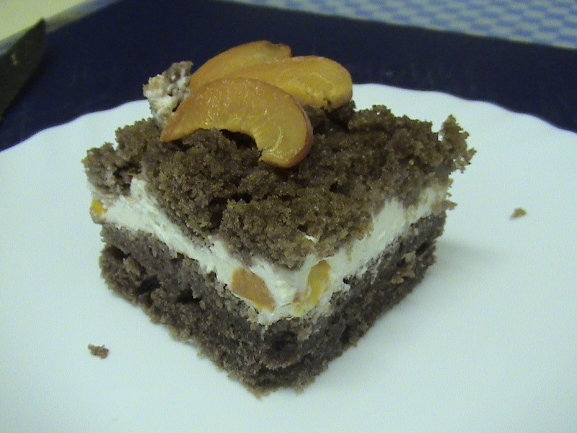

těsto: hrnek mléka, oleje, cukru, 2 hrnky polohrubé mouky, 1 prdopeč, 3lžíce kakaa-vše se smíchá, nalije na vymazaný a vysypaný plech a upeče na 180C asi 45min slabý plát z vrchu seřízneme(nebo lepší -3/4 syrového těsta na plech a upect a 1/4 těsta upéct vedle, třeba jen ve skleněné misce, protože se stejně bude rozdrobovat na vrch). Krém: 2 tvarohy, 2 zakysané smetany, cukr dle chuti - vše se vyšlehá s 1 ztužovačem šlehačky, vmíchají se 4 na kostičky nakrájené meruňky a natře na upečený korpus, uhladí a posype rozdrobeným zbylým těstem a přimáčkne a nechá uležet v lednici 3h ...nejlépe však do druhého dne,krém se krásně zpevní

Čoko řezy s opraženými vločkami
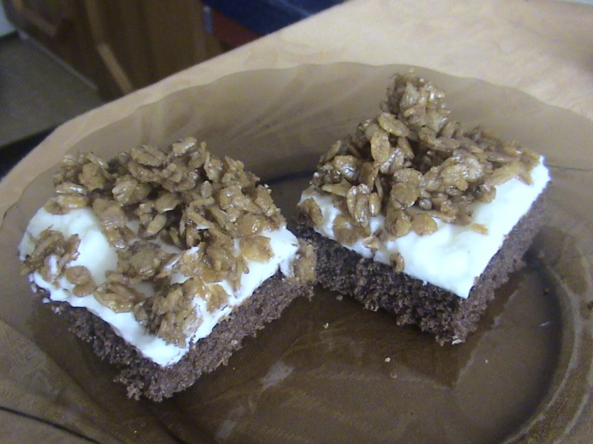

čoko těsto-4vejce,120g cukru,50g polohrubé mouky,50g celozrnné pšeničné mouky,35g kakaa,1prášek do pečiva,1 čokoládový pudinkový prášek,80ml oleje-vejce,cukr a 4lžíce vody vyšlehat do pěny,přidat postupně vše ostatní -dát péct 200C asi 10minut 170C dopéct tak 10min krém-250ml smetany ke šlehání,1ztužovač,1 tvaroh,100g cukru-na vychladlé těsto potřu krémem a posypu opraženými vločkami(200g) s 100g másla a 50g cukru a zaliji malinko mléka a míchám do zezlátnutí,vychladím ,posypu a dám do lednice

Cuketová buchta ala míša řezy od Fiby+Zorka.
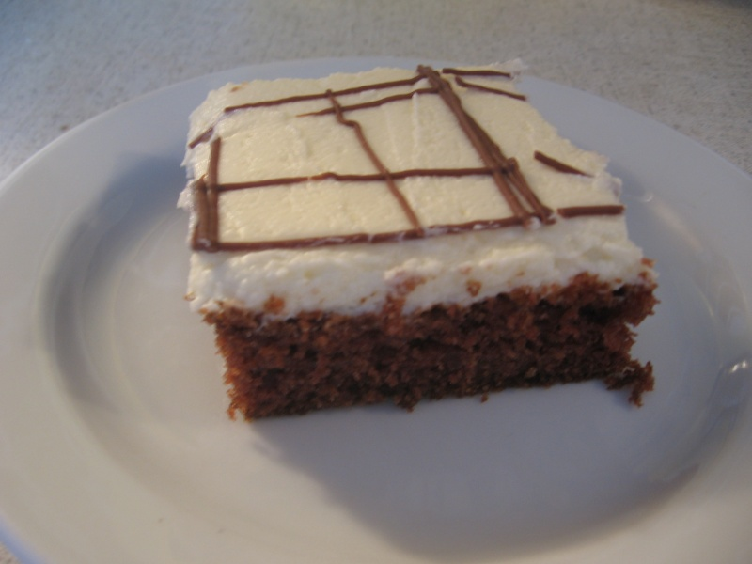

2 hrnky nastrouhané cukety
2 hrnky polohrubé mouky
1 hrnek cukru
½ hrnku oleje
1 celé vejce-dala jsem jen žloutek
1 prášek do pečiva
2 malé lžičky sody
2 lžíce kakaa.
Vše v míse smícháme a nalijeme na pekáč.
Krém:
500g tvarohu
250g másla
200g cukru moučka
Nakonec postříkat polevou

Marhuľový punčový

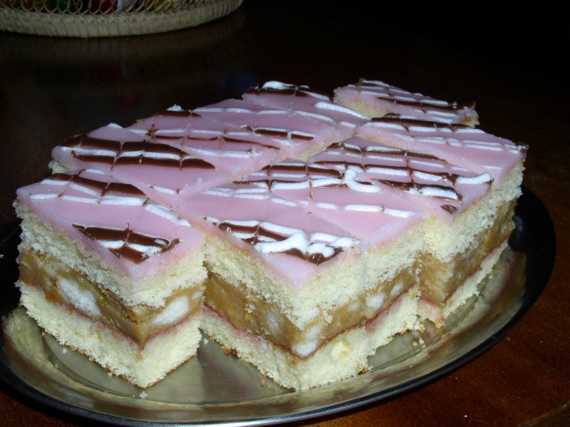

Piškóta: 7 vajec,210g kryštálového cukru, 210g polohrubej múky, 1 prášok do pečiva, 5 lyžíc oleja. Po upečení rozrežeme - ja pečiem dve jednu zo 4 a druhú z troch vajec. Plnka: 3 balíčky detských piškótov, 1 marhuľový kompót, 3 - 4lyžice malinového lekváru, 2 vanilkové cukry, 0,5 dcl rumu alebo pár kvapiek rumovej esencie, cukor podľa chuti. Piškóty zalejeme kompótom, necháme ich navlhnúť - trvá to dlhšie - potom rozmixujeme, nie úplne dohladka. Ak ostanú malé kúsky piškót nerozmixované, to nevadí. Pridáme ostatné ingrediencie. Na hrubší plát natrieme plnku, položíme tenší a polejeme polevou. Poleva: 400g práškového cukru, šťava z 1 citróna, 2 lyžice oleja, pár kvapiek malinového farbiva. Zamiešame a ihneď natrieme. Ozdobíme čokoládou a bielkom s cukrom.

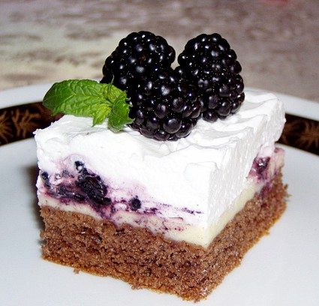
Jogurtové řezy s ostružinami

Recept vznikl kombinací lehce upravených jogurtových řezů od snížek, tvarohových řezů od ivankadav82 a mých zbytků v lednici :-) Těsto: 1,5 hrnku polohrubé mouky, 3/4 hrnku cukru krupice, 1 prášek do pečiva, 1/3 hrnku oleje, 2 PL kakaa, 1 prášek do pečiva, 2 vejce, 200 g bílého jogurtu - vše sešlehat a nalít na vymyzaný a moukou vysypaný plech. Péci cca 20-25 minut na 180 stupňů. Tvarohové těsto: 10 PL bílého jogurtu, 150 g tvarohu, 1 žloutek, 1 vanilkový cukr, 70 g cukru krupice, 1 vanilkový pudink, půl prášku do pečiva-smíchat a nalít na upečený ještě teplý korpus a dát zapéct na dalších cca 20 minut. Vychladlý moučník poklást proslazenými rozpůlenými ostružinami (lesní celé), na ně navrstvit 2 ušlehané Ramy creamfine. Chladit v lednici, těsto krásně zvláční.

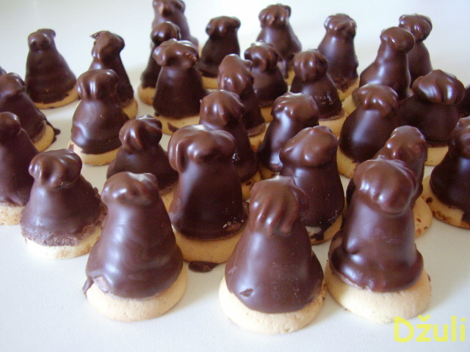
Likérové špičky

Krém: 18 dkg vody,3 lžíce solamylu,16 dkg písk.cukru,2 dkg kakaa,vaříme 5 minut na hustou kaši.Přidáme 26 dkg čokolády na vaření a po rozpuštění přimícháme 26 dkg 100% tuku.Necháme vychladit a vyšleháme.Trubičkou na špičky nasříkme krém na piškoty a dáme do mrazáku.Po ztuhnutí naplníme buď vaječným koňakem nebo já jsem plnila rozmíchaným salkem s rumem.Řezanou špičkou uzavřeme špičky a dáme zase do mrazáku,pak máčme v čokol.polevě.

Pařížské rohlíčky
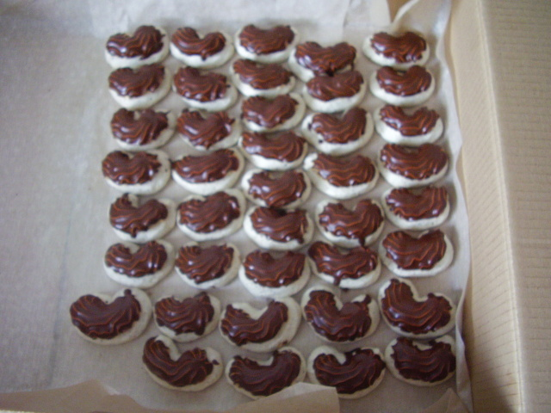

Těsto: 30 dkg m.cukru,4 bílky,20 dkg ml.ořechů,2 lžíce hr.mouky Bílky s cukrem šlehat nad parou do zhoustnutí, odstavit, vmíchat ořechy a muku a stříkat sáčkem na plech rohlíčky.Péct v mírně vyhřáté troubě,spíš sušit,jako sněhové cukroví. Krém jsem dělala klasický pudinkový,jen jsem do něj přidala trochu nescafe.Krém zdobičkou nastříkat na rohlíčky,dát na chvíli do mrazáku a pak máčet v čokoládové polevě.

Tiramisu dia
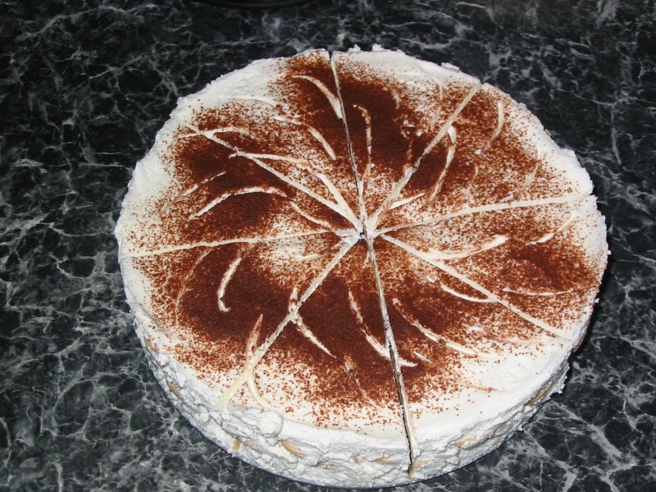

500g tvarohu, 2 neslazené práškové šlehačky Oetker, umělé sladidlo,piškoty, silná černá káva.
Šlehačky ušleháme podle návodu na sáčku a zašleháme po troškách tvaroh oslazený umělým sladidlem. Do formy dáme piškoty namáčené v kávě a na to vrstvu krému, opakujeme do vypotřebování. Nahoru nasypeme hořké kakao. Dáme dobře ztuhnout do ledničky, nejlépe přes noc.

